江阴市建筑工程容积率计算规定

为进一步加强城乡规划建设管理，营造公平公正、诚实守信的市场环境，统一江阴市建筑面积与容积率计算标准，根据《建筑工程建筑面积计算规范》（GB/T50353-2013）和《江苏省城市规划管理技术规定》（2011年版），并结合实际，对原《江阴市建筑工程容积率计算规定》（澄规发〔2015〕88号）进行修订。
一般情况下，建筑工程的建筑面积计算按照《建筑工程建筑面积计算规范》（GB/T 50353－2013）的规定执行；遇有特殊情况，按照下列规定执行：
第一条 住宅建筑结构层高大于3.6米且小于等于4.8米时，不论层内有无隔层，按该层水平投影面积的1.5倍计入容积率；住宅建筑结构层高大于4.8米且小于等于5.6米时，不论层内有无隔层，按该层水平投影面积的2.0倍计入容积率。
户型面积大于144平方米（含144平方米）住宅内起居室（厅）设置挑高空间的，当挑高空间水平投影面积不大于“套内水平投影面积”10%时，按照一层建筑面积计入容积率。当挑高空间水平投影面积大于10%时和户型面积小于144平方米的住宅内设置挑高空间的，其挑高空间并入建筑物自然层按照水平投影面积计入容积率。如该户型连接地下室，地下室部分建筑面积不纳入户型建筑面积参与挑高空间建筑面积比例的计算。挑高空间层高不得大于两个自然层层高。
第二条 办公建筑结构层高大于4.8米且小于等于5.6米时，不论层内有无隔层，按该层水平投影面积的1.5倍计入容积率；办公建筑结构层高大于5.6米且小于等于6.6米时，不论层内有无隔层，按该层水平投影面积的2.0倍计入容积率。
第三条 商业建筑一层结构层高大于6.0米、二层及以上层高大于5.4米时，按该层水平投影面积的2.0倍计入容积率。进深小于20米的沿街商业建筑，结构层高大于5.1米且小于等于6.0米时，以3.6米为基准高度，按高度折算建筑面积后，计入容积率。
第四条 住宅建筑的公共门厅，办公、普通商业建筑的门厅、大堂、中庭、内廊、采光厅等公共部分及屋顶，影院、酒店、剧场、体育馆、博物馆、展览馆等公共建筑中有特殊功能的空间，以及单一空间达到2000平方米以上的商业用房均按水平投影面积计入容积率。
第五条 地上建筑物内的各类管道、封闭空间（即使标注为“不利用空间”或“造型空间”）均按自然层数计入容积率。地下室结构空腔或不利用空间，均应计算建筑面积。
形成建筑空间的坡屋顶同时满足以下条件可不计入容积率建筑面积：1、坡屋顶及外墙上没有门窗；2、结构楼板封闭，且除设于公共部位的检修孔（面积不大于0.5平方米）外没有其他孔洞；3、坡屋顶下部空间净高超过2.1米的部分占坡屋顶下部投影面积之比不大于30%。
第六条 地下室及半地下室的结构顶板高出相邻室外道路地坪标高大于1.5米小于2.2米的，按水平投影面积的一半计入容积率；大于等于2.2米的，按其水平投影面积计入容积率；小于等于1.5米的，不计入容积率。地下室、半地下室结构顶板高出相邻室外道路地坪，按其最大值计算，车库出入口除外。
第七条 设置下沉式天井或以大开挖形式改善地下室、半地下室室内环境的居住建筑，当天井面积大于15平方米/户或开挖长度累计超过8米/户时，天井地坪或开挖后形成的地坪标高视同该建筑的室外地坪标高，参照本规定第六条计算地下室面积。
第八条 建筑外墙外侧的保温隔热层的建筑面积不计入容积率。
第九条 建筑物阳台、设备平台、飘窗、露台的容积率按以下规定计算：
（一）住宅建筑在主体结构内的阳台，按其结构外围水平投影面积计入容积率；住宅建筑在主体结构外的阳台，建筑物东、南、西向阳台进深不大于1.8米，北向阳台进深不大于1.4米，按其结构底板水平投影面积1/2计入容积率。非住宅建筑阳台按其结构底板水平投影面积计入容积率。
（二）设备平台应集中设置（不得超过2个），其投影总面积每户不应大于4平方米，超过的按设备平台全部投影面积计入容积率；采用室外空调板的住宅建筑，室外空调板总数量不得超过居住空间个数，单个空调板进深不大于1.0米，且投影面积不应超过1.5平方米，超过的按空调板全部投影面积计入容积率。当设备平台（或空调板）与阳台相连接，如果有实体墙体完全分隔（局部可设检修孔），设备平台（或空调板）不计入容积率；如果无实体墙体分隔，则一并纳入阳台计入容积率。
（三）不计入容积率的建筑物飘窗应同时满足以下条件：突出外墙部分的距离不大于0.6米、结构净高不大于2.1米、窗台高度不小于0.45米、飘窗顶板面与上层楼面距离不小于0.25米。凡不同时满足以上条件的建筑物飘窗按其结构外围水平投影面积计入容积率。
（四）住宅建筑的顶层（或退台部分）设有部分露台时，露台的女儿墙高度须控制在1.5米及以下，同时不应设置构架、构筑物进行围合。不满足以上要求的，按照露台水平投影面积的1/2面积计入容积率。
第十条 建筑物架空区域、住宅底层封闭车库及建筑连廊的容积率按以下规定计算：
（一）建筑底层（首层）用于公众活动、环境绿化、结构层高在2.8米及以上且至少有两个边长开敞的架空区域（仅保留结构柱、剪力墙、栏杆），不计入容积率；除建筑底层（首层）外的其他架空层，结构层高在2.2米及以上的按其顶板水平投影面积计入容积率，结构层高在2.2米以下的按其顶板水平投影面积1/2计入容积率。
（二）住宅底层封闭车库结构层高在2.4米及以下的计入建筑面积但不计入容积率。
（三）住宅建筑有顶盖无围护结构、有围护设施，直接与建筑外部空间相邻的开敞连廊，按照结构底板水平投影面积的1/2面积计入容积率。
（四）各建筑（除住宅建筑之外）二层及以上开敞走廊、连廊或连接平台且有顶盖的，按其顶盖水平投影面积的1/2面积计入容积率。
第十一条 住宅建筑的外围护结构之外、三面有围护结构且设置进深L大于0.6米的建筑构件（如墙、梁、柱、板、花池、花架、装饰性幕墙、构件等。抗震联系梁板、空调室外机隔板除外），按照建筑构件与建筑外围护结构共同围合空间的水平投影面积计入容积率（详附图）。
抗震联系梁、板等建筑构件，当其层高达到或超过两个楼层层高时，不计入容积率。当每层设置时，其标高低于本层楼面高0.3米以上的，不计入容积率；当其标高与本层楼面标高差值小于0.3米的，按照其结构底板水平投影面积的1/2面积计入容积率。
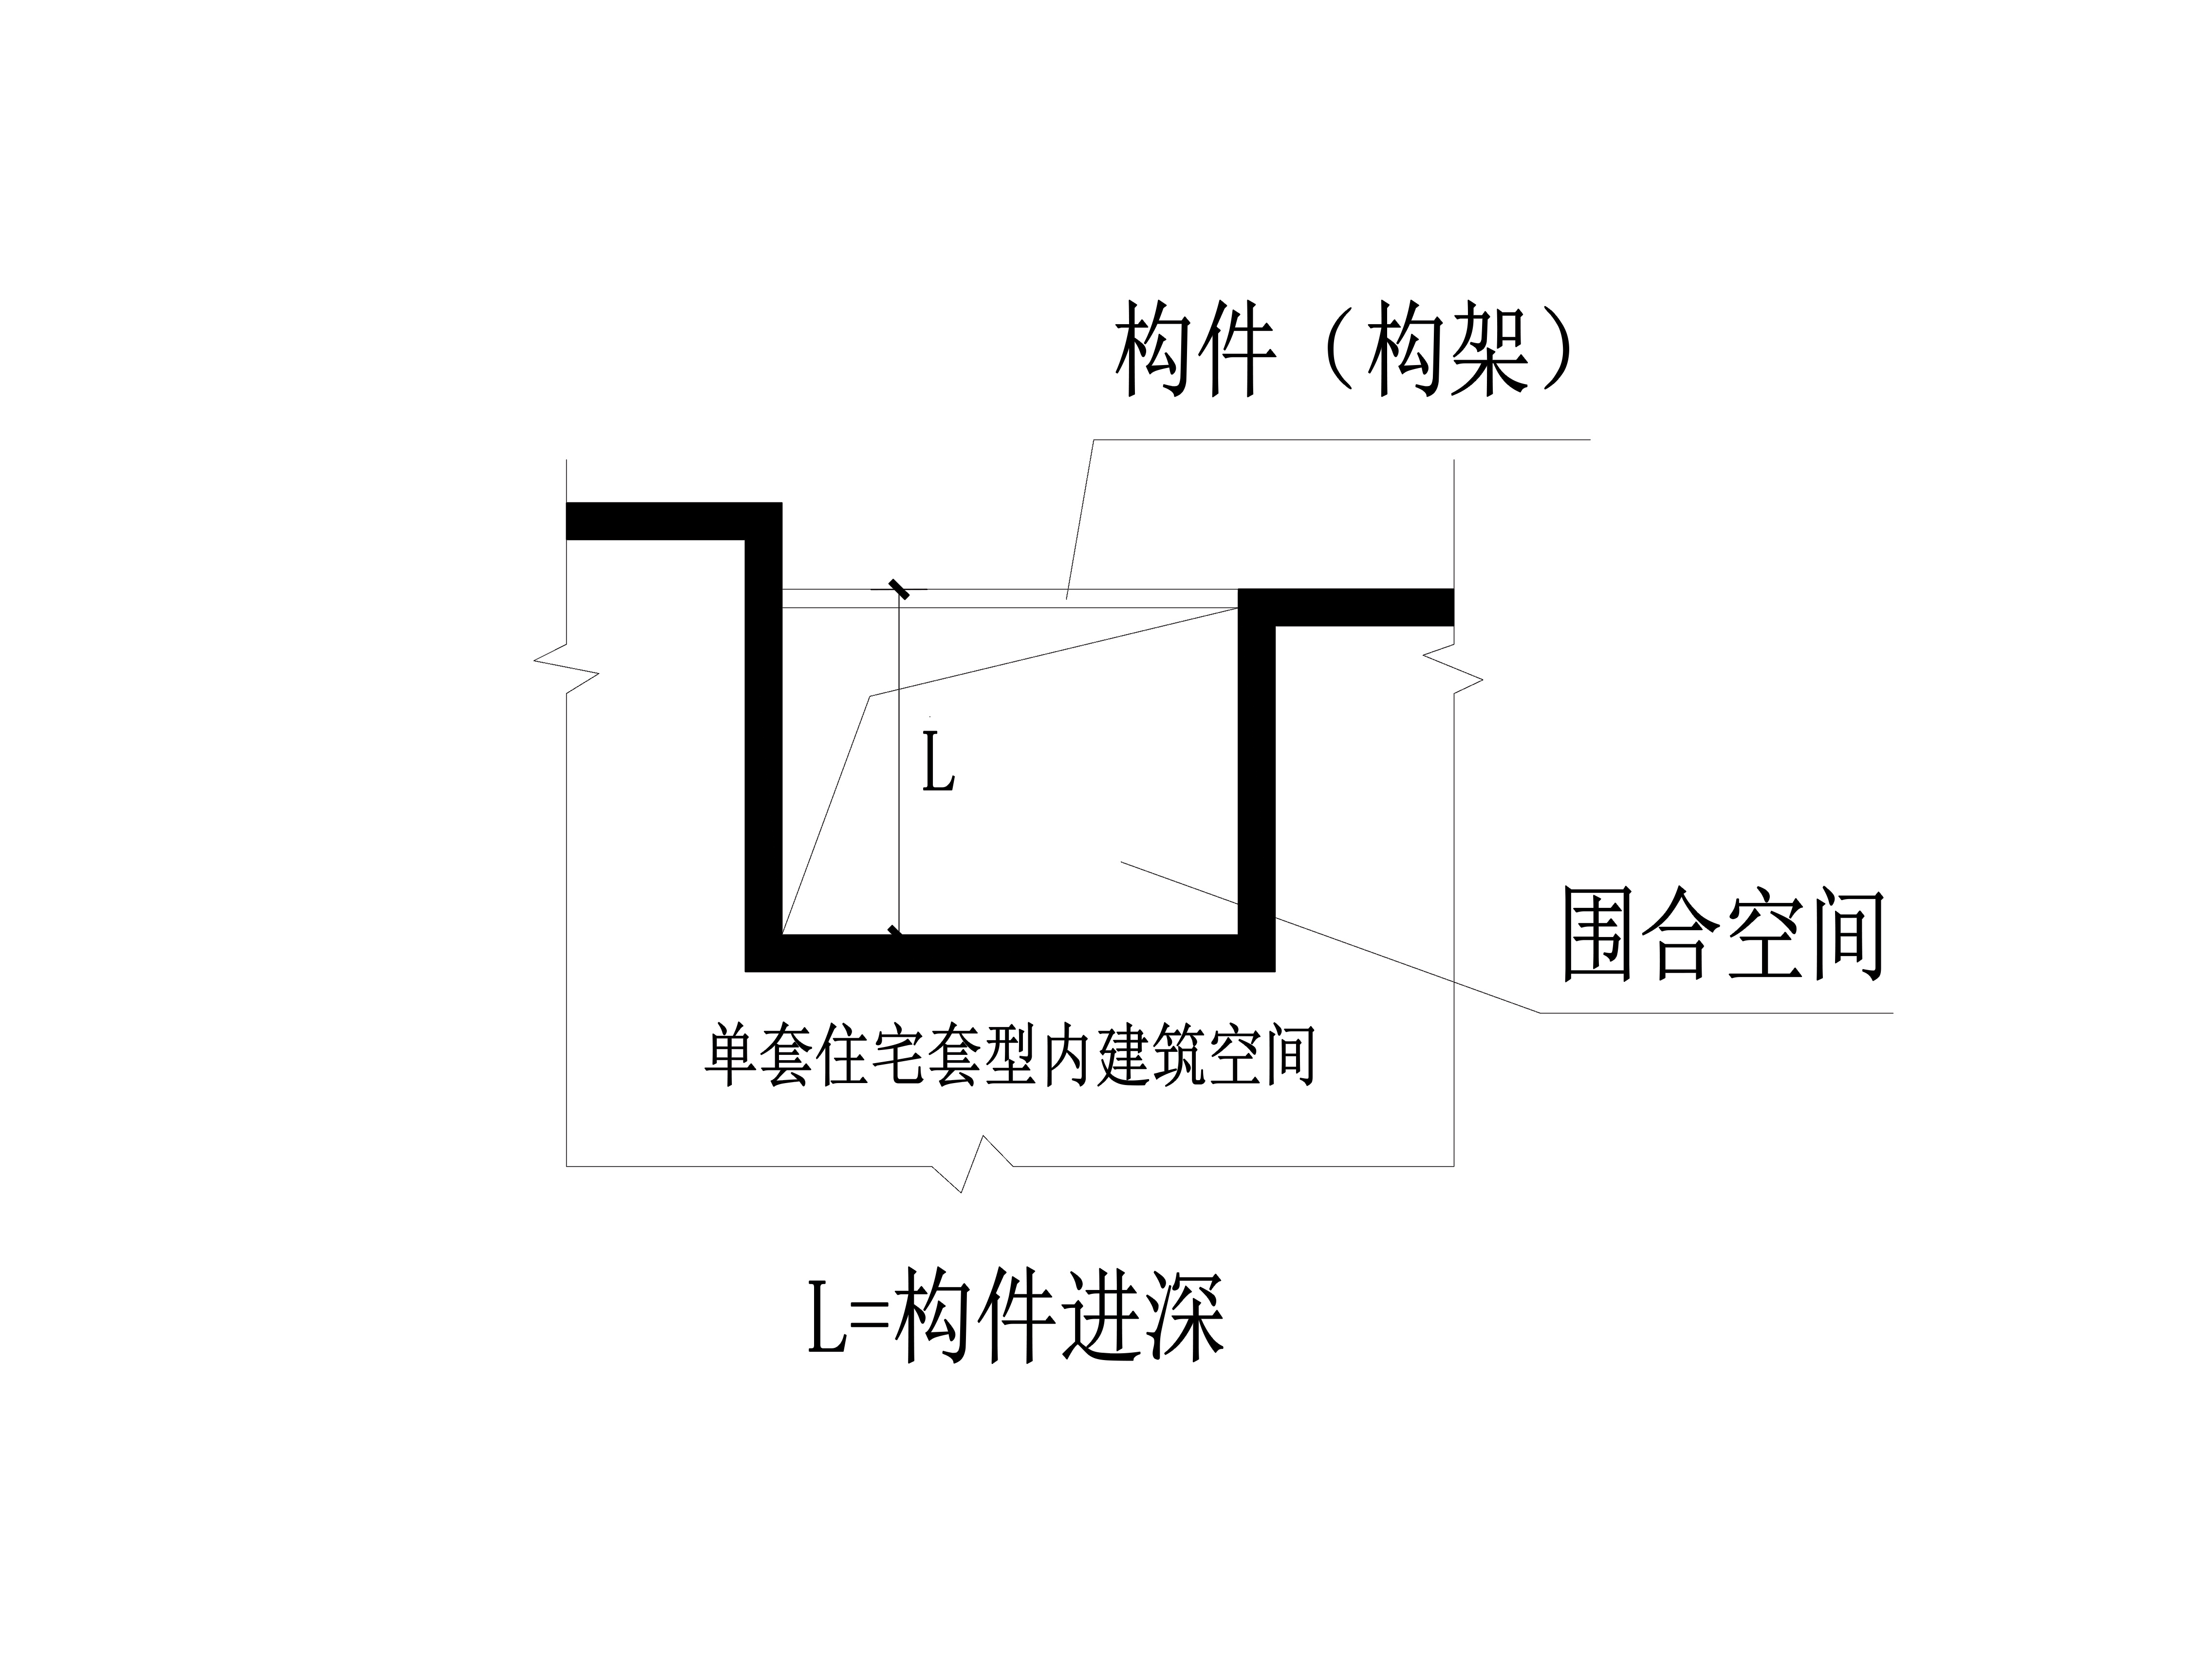

第十二条 对于建筑物内的设备层、管道层、避难层等有结构层的楼层，结构层高在2.2米及以上的按水平投影面积计入容积率；结构层高在2.2米以下的不计入容积率。
第十三条 本规定未尽事宜由审批局牵头发改、资规、住建等相关部门进行联合审查确定。房屋产权建筑面积计算按住建部门规定执行。
第十四条 本规定由江阴市行政审批局负责解释。
第十五条 本规定自2021年12月1日起实施，同时《江阴市建筑工程容积率计算规定》（澄政办发〔2007〕83号）、《江阴市建筑工程容积率计算规定》（澄规发〔2015〕88号）作废，2021年12月1日前已出让的地块仍按《江阴市建筑工程容积率计算规定》（澄规发〔2015〕88号）的规定执行。

